ГОСТ Р 50012-92

УДК 621.3.002.5.001.4:006.354 Группа Э09

ГОСУДАРСТВЕННЫЙ СТАНДАРТ РОССИЙСКОЙ ФЕДЕРАЦИИ

Совместимость технических средств электромагнитная

ЭЛЕКТРООБОРУДОВАНИЕ СИЛОВОЕ

Методы измерения параметров низкочастотного периодического магнитного поля

Electromagnetic compatibility of technical equipment. Power electrotechnic equipment.
Methods of measurement for low frequency periodical magnetic field parameters

ОКСТУ 3402
Дата введения 01.07.93

ИНФОРМАЦИОННЫЕ ДАННЫЕ

1. РАЗРАБОТАН И ВНЕСЕН Техническим комитетом по стандартизации в области электромагнитной совместимости технических средств (ТК 30 ЭМС)

2. УТВЕРЖДЕН И ВВЕДЕН В ДЕЙСТВИЕ Постановлением Госстандарта России от 15.07.92 № 703

3. ВВЕДЕН ВПЕРВЫЕ

4. ССЫЛОЧНЫЕ НОРМАТИВНО-ТЕХНИЧЕСКИЕ ДОКУМЕНТЫ

Обозначение НТД, на который дана ссылка | Номер пункта, приложения
ГОСТ 12.0.004-90 | 5.2
ГОСТ 12.1.030-81 | 5.3, 5.4
ГОСТ Р 51320-99 | 9.1
РМГ 29-99 | Приложение 1
МИ 2060-90 | Приложение 3

5. ПЕРЕИЗДАНИЕ, июль 2004 г.

Настоящий стандарт распространяется на вновь разрабатываемое, изготовляемое и импортируемое силовое (мощностью свыше 0,5 кВт) низковольтное (напряжением до 1000 В) электрооборудование общепромышленного назначения (далее в тексте — техническое средство).
Стандарт устанавливает методы измерения параметров низкочастотного периодического магнитного поля технических средств (ТС) в диапазоне частот 5—10000 Гц.
Стандарт не распространяется на бытовое электрооборудование и ТС специального назначения.
Требования настоящего стандарта являются обязательными, кроме пп. 2.1в, 8.1.5.
Термины, применяемые в настоящем стандарте, и их пояснения приведены в приложении 1.

1. ОБЩИЕ ПОЛОЖЕНИЯ

1.1. Силовое электрооборудование напряжением до 1000 В является одним из основных источников низкочастотного магнитного поля (НМП). К этому оборудованию относятся:
электрические машины переменного тока (синхронные генераторы, асинхронные двигатели);
электрические машины постоянного тока;
силовые трансформаторы и другие индукционные устройства;
станции управления, распределительные щиты;
статические выпрямители и автономные инверторы.
1.2. Зоны измерения устанавливают следующие:
первую, распространяющуюся на расстояние до 0,3 м от поверхности ТС, в которой контролируемым параметром НМП является магнитная индукция на основной частоте и на гармониках, кратных ей;
вторую, удаленную от поверхности ТС на расстояние более чем два его максимальных габарита, в которой контролируемым параметром НМП является дипольный магнитный момент (далее в тексте — магнитный момент) на основной частоте и на гармониках, кратных ей.

2. ИЗМЕРЯЕМЫЕ ПАРАМЕТРЫ

2.1. Измерению подлежат следующие параметры, характеризующие НМП в установившихся режимах работы ТС:
а) среднеинтегральные значения магнитной индукции на поверхности ТС на основной частоте и на гармониках, кратных ей, в диапазоне частот 5—10000 Гц;
б) значения гармоник магнитной индукции в точке на поверхности, в которой основная гармоника максимальна, в диапазоне частот 5—10000 Гц;
в) значения магнитной индукции, приведенные в подпункте б, в точках через каждые 0,05 м в направлении нормали к поверхности от точки, в которой основная гармоника максимальна *;
________________
* Измеренные значения являются справочными.

г) значения магнитной индукции, приведенные в подпунктах а—в, измеренные рамочным индукционным преобразователем;
д) компоненты магнитного момента на основной частоте и гармониках, кратных ей, в диапазоне частот 5—10000 Гц.
2.2 Ориентация ТС при измерении компонент магнитного момента — в декартовой системе координат (х, у, z), ось z которой совмещена с вертикальным направлением, ось х — с горизонтальным направлением вдоль наибольшего габарита изделия, ось у — ортогональна осям х и z.

Примечание. Допускается пользоваться сокращенным перечнем измеряемых параметров, если они предусмотрены в нормативно-технической документации (НТД) на ТС конкретных типов.

3. МЕТОДЫ ИЗМЕРЕНИЙ

3.1. Магнитную индукцию на гармониках основной частоты в заданных точках пространства определяют локальной индукционной катушкой, преобразующей магнитную индукцию в электрические сигналы, фиксируемые регистрирующим прибором.
3.2. Интегральные значения магнитной индукции в заданных участках пространства определяют индукционной рамкой, преобразующей величину потока, проходящего через контур рамки, в электрические сигналы, фиксируемые регистрирующим прибором.
3.3. Пространственные компоненты магнитного момента ТС на гармониках основной частоты определяют измерением значений пространственных компонент индукции в нескольких точках пространства, равноудаленных от измеряемого ТС на контрольное расстояние R ≥ 2L (где L — максимальный габарит ТС), и вычислением компонент магнитного момента M_{х}, M_{y}, М_{z}.

4. СРЕДСТВА ИЗМЕРЕНИЙ

4.1. Магнитную индукцию ТС в первой зоне измерения определяют измерительной установкой, содержащей первичный измерительный преобразователь (ПИП) в виде локального индукционного преобразователя, интегрирующий усилитель и частотный анализатор.
Локальный индукционный преобразователь:
градуировочный коэффициент (постоянная) преобразования K_{d} — не менее 1000 мкТл Гц/мВ;
амплитудно-частотная характеристика (АЧХ) должна быть линейной в диапазоне частот 5—20000 Гц с погрешностью не более 5 %.
Интегрирующий усилитель:
логарифмическая АЧХ усилителя должна быть линейной в диапазоне частот 5—20000 Гц с погрешностью не более 1 дБ;
фазочастотная характеристика (ФЧХ) усилителя должна быть постоянной в диапазоне частот 5—20000 Гц с погрешностью не более 10 % на краях диапазона.
Частотный анализатор:
рабочий диапазон частот не менее 2—20000 Гц;
ширина полосы пропускания на измеряемой частоте не менее 10%;
основная погрешность измерения не более 5 %.
Рекомендуемые типы локального индукционного преобразователя, интегрирующего усилителя и частотного анализатора приведены в приложении 2.
4.2. Определение интегральных значений магнитной индукции ТС производят измерительной установкой, содержащей рамочный индукционный преобразователь и частотный анализатор (селективный милливольтметр).
Рамочный индукционный преобразователь:
градуировочный коэффициент (постоянная) преобразования K_{d} — не менее 150 мкТл Гц/мВ;
АЧХ должна быть линейной в диапазоне частот 5—20000 Гц с погрешностью не более 5 %.
Частотный анализатор (селективный вольтметр):
рабочая полоса частот не менее 2—20000 Гц;
ширина полосы пропускания на измеряемой частоте не менее 10;
основная погрешность измерения не более 5 %.
Рекомендуемые типы рамочного индукционного преобразователя и частотного анализатора (селективного милливольтметра) приведены в приложении 2.
4.3. Пространственные компоненты магнитного момента ТС определяют магнитоизмерительной установкой, состоящей из ПИП (система из двух или четырех индукционных преобразователей, соединенных последовательно), интегрирующего усилителя и частотного анализатора.
Магнитоизмерительная установка:
диапазон измерения магнитной индукции 1—2000 мкТл;
диапазон измерения по частоте 50—10000 Гц;
постоянная индукционных преобразователей не менее 0,01 мкТл/мВ;
неравномерность АЧХ не более 1 дБ;
число независимых каналов измерения от 1 до 3;
количество индукционных преобразователей, входящих в комплект ПИП, от 2 до 4.
Частотный анализатор:
рабочий диапазон частот не менее 2—20000 Гц;
ширина полосы пропускания на измеряемой частоте не менее 10 %;
основная погрешность измерения не более 5 %.
Рекомендуемые типы магнитоизмерительной установки и частотного анализатора приведены в приложении 2.
4.4. При высоком уровне помехонесущего магнитного поля в состав измерительной установки могут быть введены компенсатор поля помех и компенсатор поля кабеля.

5. ТРЕБОВАНИЯ К КВАЛИФИКАЦИИ ОПЕРАТОРОВ И БЕЗОПАСНОСТИ ВЫПОЛНЕНИЯ ИЗМЕРЕНИЙ

5.1. Измерения и обработку полученных результатов должны выполнять лица, имеющие опыт работы со средствами измерения, изучившие настоящие методы измерения и инструкции по эксплуатации измерительных приборов и вспомогательного оборудования, используемого при испытаниях. Операторы, выполняющие испытания, должны быть аттестованы в установленном порядке.
5.2. К измерениям допускаются лица, прошедшие обучение и инструктаж согласно требованиям ГОСТ 12.0.004. Работы должны проводиться в соответствии с инструкцией по технике безопасности для лиц, занятых проведением измерений электромагнитных характеристик, учитывающей специфику производственных условий.
5.3. Заземление и зануление испытываемых ТС производят в соответствии с требованиями ГОСТ 12.1.030. Измерительные приборы должны быть заземлены, если заземление предусмотрено условиями эксплуатации.
5.4. Рабочее место оператора должно иметь изолирующее основание или снабжено изолирующей подставкой (диэлектрическим ковриком) в соответствии с требованиями ГОСТ 12.1.030.

6. УСЛОВИЯ ПРОВЕДЕНИЯ ИЗМЕРЕНИЙ

6.1. Измерения проводят на площадке с минимальным уровнем естественных и промышленных помех. Уровень электромагнитных помех в диапазоне измеряемых частот, с учетом необходимых мероприятий по повышению помехоустойчивости (использование ПИП, состоящего из двух или четырех индукционных преобразователей, компенсатора поля помехи, компенсатора поля кабеля и др.), не должен приводить к изменению показаний применяемого средства измерения на величину, превышающую его основную погрешность.
6.2. Мощность и род тока источников питания ТС при испытаниях должны быть достаточными для обеспечения работы ТС в режимах, оговоренных в НТД на ТС конкретных типов.

Примечание. Дополнительные условия выполнения измерений параметров НМП устанавливают в стандартах на ТС конкретных типов.

6.3. Несимметрия фазных напряжений m-фазной питающей сети не должна превышать 3 %.
6.4. В процессе измерений в цепи питания ТС переменного тока коэффициент гармоник линейного напряжения не должен превышать 5 %.
6.5. Погрешность установки заданного напряжения сети не должна превышать 1 %.
6.6. Измерения параметров НМП ТС проводят на гармониках основной частоты в диапазоне частот 5—10000 Гц, если эти частоты не оговорены особо в НТД на ТС конкретных типов.

7. ПОДГОТОВКА К ИЗМЕРЕНИЯМ

7.1. Средства измерения и вспомогательные устройства, которыми предусматривается пользоваться при измерениях, приводят в рабочее состояние в соответствии с описаниями и инструкциями по эксплуатации.
7.2. Градуировку и поверку измерительной установки производят в соответствии с указаниями, приведенными в приложении 3.
7.3. При подготовке к измерению компонентов магнитного момента индукционные преобразователи ПИП устанавливают на контрольное расстояние (R_{к}) от центра ТС в соответствии со схемой, приведенной в приложении 4, но не меньше двух наибольших габаритов ТС.
7.4. Для проверки правильности установки индукционных преобразователей и их ориентации в пространстве, а также их электрической коммутации целесообразно провести дополнительную поверку измерительной установки при помощи меры магнитного момента (см. приложение 2).
7.5. Определяют суммарную приведенную погрешность измерения в конкретных условиях. Пример расчета погрешности измерения приведен в приложении 5.
7.6. Проверяют комплектность и исправность испытуемого ТС.
7.7. Испытуемое ТС устанавливают и закрепляют на измерительной площадке, подключают кабели питания и, при необходимости, нагрузочные устройства.
7.8. Производят пробный пуск и прогрев ТС в рабочем режиме в течение 0,5 ч (если прогрев допустим для конкретного типа ТС).

8. ПРОВЕДЕНИЕ ИЗМЕРЕНИЙ

8.1. Определение магнитной индукции ТС в первой зоне измерения проводят в установившихся режимах работы ТС при помощи измерительной установки, приведенной в п. 4.1.
8.1.1. Проводят измерения значений магнитной индукции на поверхности ТС, для чего выполняют следующие операции:
а) устанавливают при помощи координатного устройства локальный индукционный преобразователь в точке наблюдения и ориентируют его ось в пространстве нормально поверхности ТС;
б) осуществляют измерения значений магнитной индукции промышленной помехи и внутренних шумов установки на основной частоте и ее гармониках и фиксируют их при выключенном ТС;
в) создают заданный режим работы ТС и измеряют гармоники ЭДС (E_{1f}) на входе частотного анализатора;
г) повторяют измерения з других точках на поверхности ТС. Количество точек измерений должно быть не менее 20. При этом расстояние между точками должно быть не более 0,2 м. Частотным анализатором фиксируют в каждой точке наблюдения гармоники входного напряжения Е_{kf}.
8.1.2. Расчет усредненного значения Е_{f} на всех измеряемых частотах и гармоник среднеинтегрального значения магнитной индукции B_{f} проводят по формулам (1), (2).
8.1.3. При использовании в качестве регистрирующего прибора частотного анализатора в комплекте с графическим регистратором (автоматизированные измерения) локальный индукционный преобразователь поочередно устанавливают во все заданные точки, измеряют и распечатывают усредненный по всем точкам дискретный частотный спектр среднеинтегрального значения индукции.
8.1.4. Измерения и расчет гармоник магнитной индукции в точке, где первая гармоника достигает максимума, проводят в соответствии с требованиями пп. 8.1.1 а—в, 9.2, 9.3.
8.1.5. Измерения и расчет гармоник магнитной индукции, приведенной в п. 2.1в, проводят в соответствии с требованиями пп. 8.1.1а—в, 9.2, 9.3.
8.2. Измерения интегральных значений магнитной индукции рамочным индукционным преобразователем проводят в установившихся режимах работы ТС при помощи измерительной установки, приведенной в п. 4.2, и выполняют в соответствии с требованиями пп. 8.1.1а—г, 8.1.4, 8.1.5, 9.2, 9.3, при этом определяют максимальное значение параметра.
8.3. Измерения пространственных компонентов магнитного момента проводят в установившихся режимах работы ТС измерительной установкой, приведенной в п. 4.3.
8.3.1. При необходимости, не включая ТС, непосредственно перед измерением ручным или автоматическим компенсатором осуществляют компенсацию промышленной помехи и фиксируют ее нескомпенсированный остаток. При этом величина внутренних шумов измерительной установки и промышленной помехи не должна превышать 10 % от уровня максимального полезного сигнала.
8.3.2. Включают ТС и создают заданный режим его работы.
8.3.3. Измеряют гармоники ЭДС на входе регистрирующего прибора.
8.3.4. Отключают ТС от сети и проверяют нескомпенсированный уровень промышленной помехи. Если после измерений он превысил 10 % от уровня максимального полезного сигнала, то необходимо повторить действия, указанные в пп. 8.3.1—8.3.4.
8.3.5. Временные гармоники компонентов магнитного момента вычисляют по формулам (3), (4).

9. ОБРАБОТКА И ОЦЕНКА РЕЗУЛЬТАТОВ ИЗМЕРЕНИЙ

9.1. Обработка и оценка результатов измерений — по ГОСТ Р 51320.
9.2. Усредненные значения (Е_{f}) на всех частотах вычисляют по формуле
, (1)
где n — количество точек измерений.
9.3. Среднеинтегральное значение гармоники магнитной индукции (B_{f}) вычисляют по формуле
В_{f} = K_{d}Е_{f}, (2)
где K_{d} — градуировочный коэффициент индукционного преобразователя.
9.4. Величины гармоник компонентов дипольного магнитного момента определяют в зависимости от выбранной системы ПИП (см. приложение 4) по формулам:
для системы из четырех индукционных преобразователей:
,
, (3)
где M_{xf}, M_{yf}, М_{zf} — величины горизонтальных и вертикальной компонент дипольного магнитного момента соответственно;
E_{xf}, Е_{yf}, Е_{zf} — соответствующие значения гармоник ЭДС на частоте f;
R_{к} — расстояние от центра измерительной системы до точки установки каждого индукционного преобразователя;
для системы из двух индукционных преобразователей:
,
, (4)
.
9.5. Величины компонентов магнитных моментов М_{if} (A·м²) могут быть пересчитаны в значения индукции магнитного поля В_{if} (мкТл) на расстоянии R (м) по формуле
, (5)
где i принимает значения х, у, z.

ПРИЛОЖЕНИЕ 1
Справочное

ТЕРМИНЫ, ПРИМЕНЯЕМЫЕ В НАСТОЯЩЕМ СТАНДАРТЕ, И ИХ ПОЯСНЕНИЯ

Термин | Пояснение
Первая зона измерений | Зона, распространяющая на расстояние до 0,3 м от поверхности ТС и характеризующаяся независимостью значений магнитной индукции в любой точке зоны от мощности и габаритов работающего ТС
Вторая зона измерений | Зона, удаленная от поверхности ТС на расстояние более чем два его максимальных габарита и характеризующаяся тем, что в этой зоне магнитная индукция при удалении от работающего ТС принимает значение, обратно пропорциональное кубу расстояния
Неоднородность магнитного поля | Максимальное отклонение вектора магнитного поля в заданном объеме
Основная погрешность средства измерений | По РМГ 29
Приведенная погрешность измерительного прибора | По РМГ 29
Мера | По РМГ 29
Первичный измерительный преобразователь | По РМГ 29
Измерительный прибор | По РМГ 29
Измерительная установка | По РМГ 29

ПРИЛОЖЕНИЕ 2
Справочное

РЕКОМЕНДУЕМЫЕ СРЕДСТВА ИЗМЕРЕНИЙ

1. СТАНДАРТИЗОВАННЫЕ СРЕДСТВА ИЗМЕРЕНИЙ

Селективный милливольтметр В6-9 (СНГ).
Анализатор гармоник СК4-56 (СНГ).

2. НЕСТАНДАРТИЗОВАННЫЕ СРЕДСТВА ИЗМЕРЕНИЙ

Наименование оборудования и изготовитель | Рекомендуемый тип | Краткая техническая характеристика
Магнитоизмерительный переносный прибор, состоящий из одного однокомпонентного преобразователя, интегратора, цифрового индикатора пиковых значений индукции (ХФ ВНИИЭМ) | МИСП-01 | Диапазон измерения:  по индукции — 1-2000 мкТл;  по частоте — 5 Гц-200 кГц.  Постоянная ПИП в рабочем диапазоне частот — 0,01 мкТл/мВ.  Неравномерность АЧХ — 1 дБ
Магнитоизмерительная стационарная установка, состоящая из четырех трехкомпонентных преобразователей, интегратора, компенсатора помех и кабеля, комплектуемая стандартным частотным анализатором (селективным милливольтметром) (ХФ ВНИИЭМ) | МИСС | Диапазон измерения:  по напряженности — 0,01-10 А/м;  по частоте — 5-10000 Гц.  Постоянная ПИП — 0,01 мкТл/мВ.  Среднеквадратичная погрешность — 8 %.  Разброс постоянной ПИП в рабочем диапазоне частот — 5 %
Магнитоизмерительная стационарная установка, состоящая из четырех трехкомпонентных преобразователей, интегратора, автоматического компенсатора помех и кабеля, комплектуемая стандартным частотным анализатором (селективным милливольтметром) (ХФ ВНИИЭМ) | МИС-АК | Ослабление поля помехи не — менее 20 дБ  Ослабление поля кабеля — не менее 20 дБ
Агрегатированная система приборов, состоящая из: | 75
блока питания | Б75-16 | Рабочий диапазон частот —0,1 Гц - 20 кГц;  коэффициент передачи — 0-70 дБ ступенями по 10 дБ;  погрешность — 5 %
анализатора гармоник | С75-15
синхронного фильтра | Ф75-10 | Коэффициент передачи — 1 дБ;  диапазон частот — 0,1-450 Гц
усилителя | У75-14 | Коэффициент усиления — 40 дБ;  диапазон частот — 0,1 Гц - 20 кГц
измерителя низкочастотного электромагнитного поля и низкочастотного тока без разрыва цепи (ЦНИИ им. А.Н. Крылова) | П75-17 | Диапазон частот — 50 Гц - 20 кГц;  чувствительность — 1-100 мкТл;  погрешность — 5 %
Интегрирующий усилитель (ХФ ВНИИЭМ) | Черт. 1 | В диапазоне частот — 5-20000 Гц;  логарифмическая АЧХ передаточной функции линейна с погрешностью не более 1 дБ;  ФЧХ передаточной функции постоянна с погрешностью не более 10 %
Локальный индукционный преобразователь (ХФ ВНИИЭМ) | ИП-1  (черт. 2) | В диапазоне частот 5-20000 Гц градуировочный коэффициент модификаций преобразователя — в пределах 1000-6550 мкТлГц/мВ с погрешностью не более 5 %
Рамочный индукционный преобразователь (ХФ ВНИИЭМ) | СР-01  (черт. 3) | В диапазоне частот 5—20000 Гц постоянная преобразования — 198 мкТлГц/мВ
Индукционный преобразователь (ХФ ВНИИЭМ) | Черт. 4 | В диапазоне частот 5-20000 Гц — 0,01 постоянная ПИП — 0,01 мкТл/мВ
Мера магнитного момента (ХФ ВНИИЭМ) | МММ-1  (черт. 5) | Постоянная — (1-10) А·м²;  погрешность — не более 3 %
Мера магнитной индукции  (ХФ ВНИИЭМ) | ММИ  (черт. 6) | Постоянная — 1·10⁻⁴ Тл/А;
Мера магнитной индукции  (ХФ ВНИИЭМ) | ММИ  (черт. 6) | погрешность — не более 3 %

Принципиальная электрическая схема интегрирующего усилителя

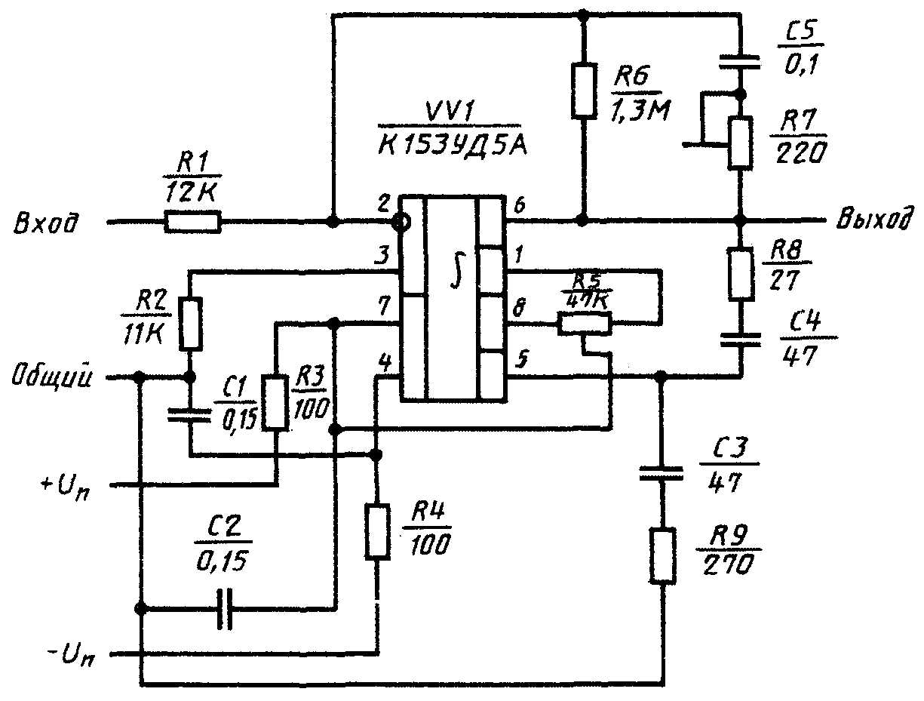

Черт. 1

Локальный индукционный преобразователь ИП-1

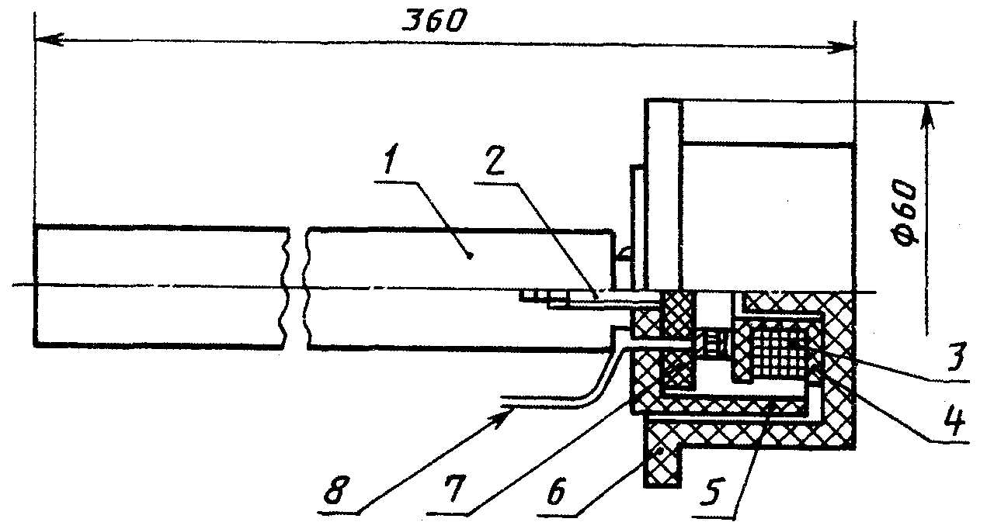

1 — направляющая; 2 — штифт; 3 — измерительные катушки; 4 — каркас катушки;
5 — корпус; 6 — катушка; 7 — корпус контактного устройства; 8 — выводные концы

Обмоточные данные катушки

Вариант катушки | Число витков | Диаметр провода, мм | Вариант катушки | Число витков | Диаметр провода, мм
1 | 250 | 0,12 | 4 | 1000 | 0,13
2 | 500 | 0,12 | 5 | 1500 | 0,12
3 | 1000 | 0.12 | 6 | 2000 | 0,12

Черт. 2
Рамочный индукционный преобразователь СР-01

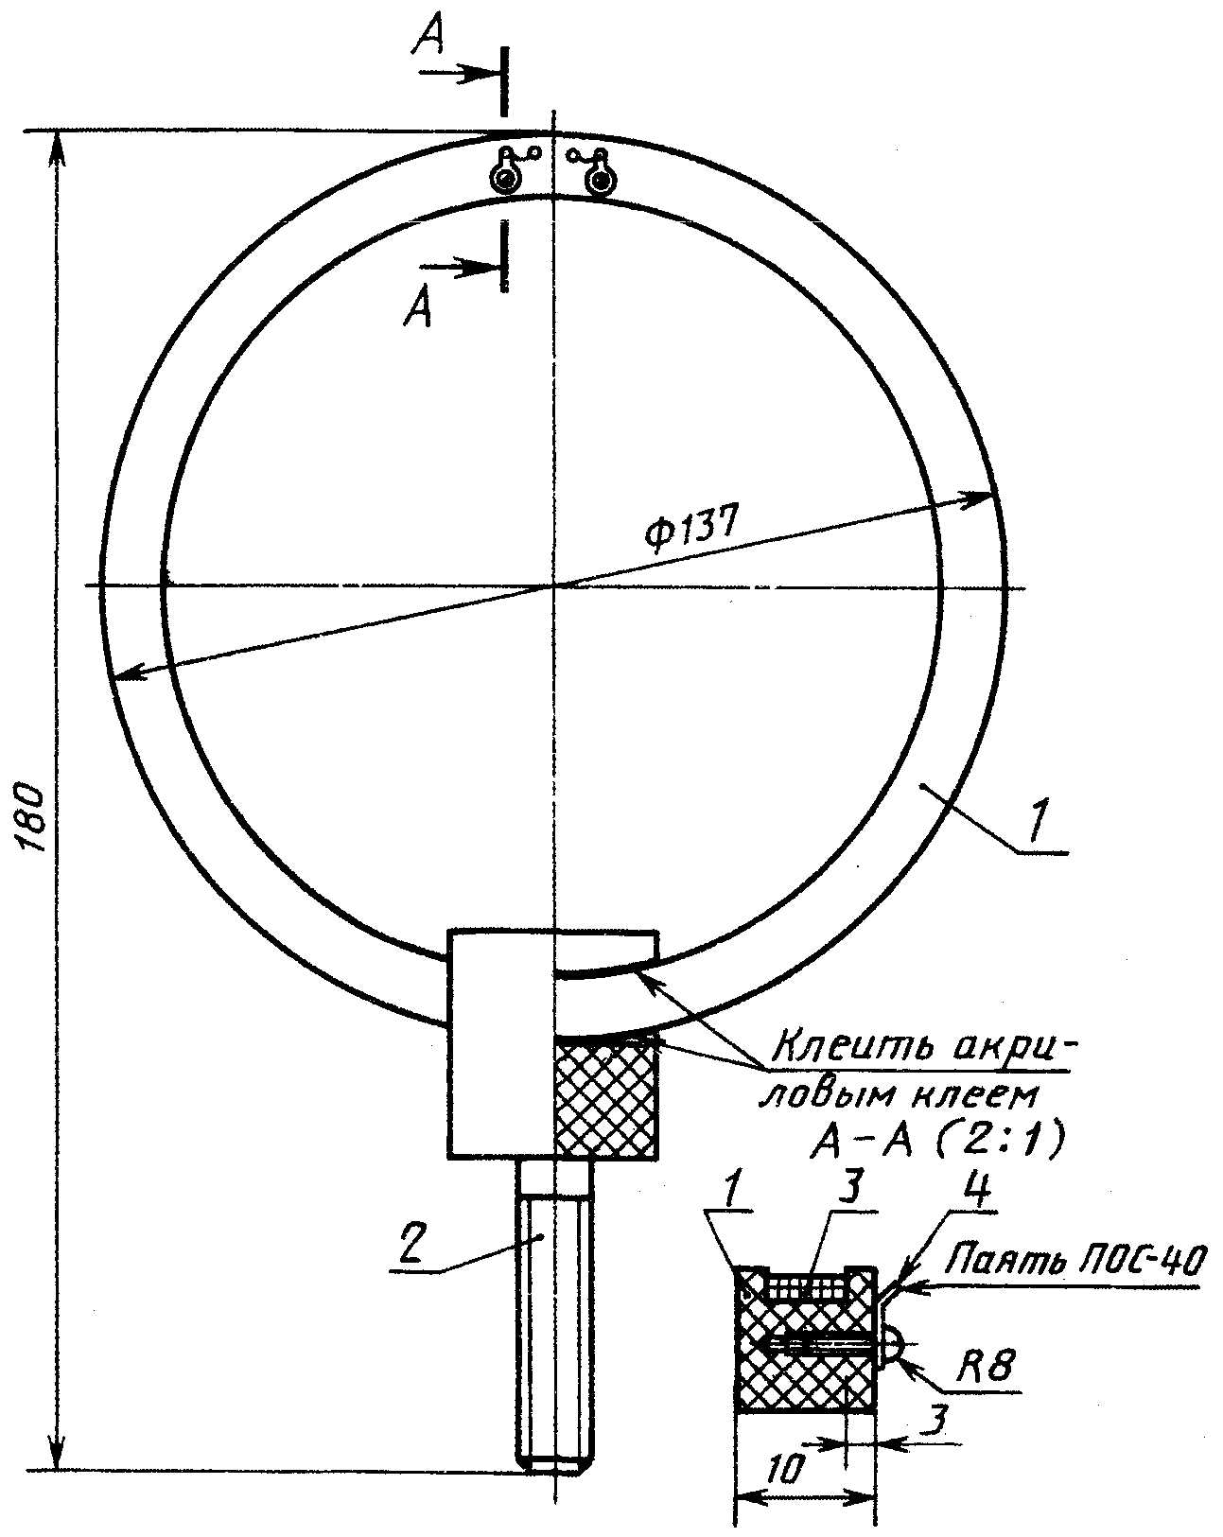

1 — каркас; 2 — направляющая; 3 — катушка (число витков W = 120); 4 — выводные концы

Черт. 3
Индукционный преобразователь

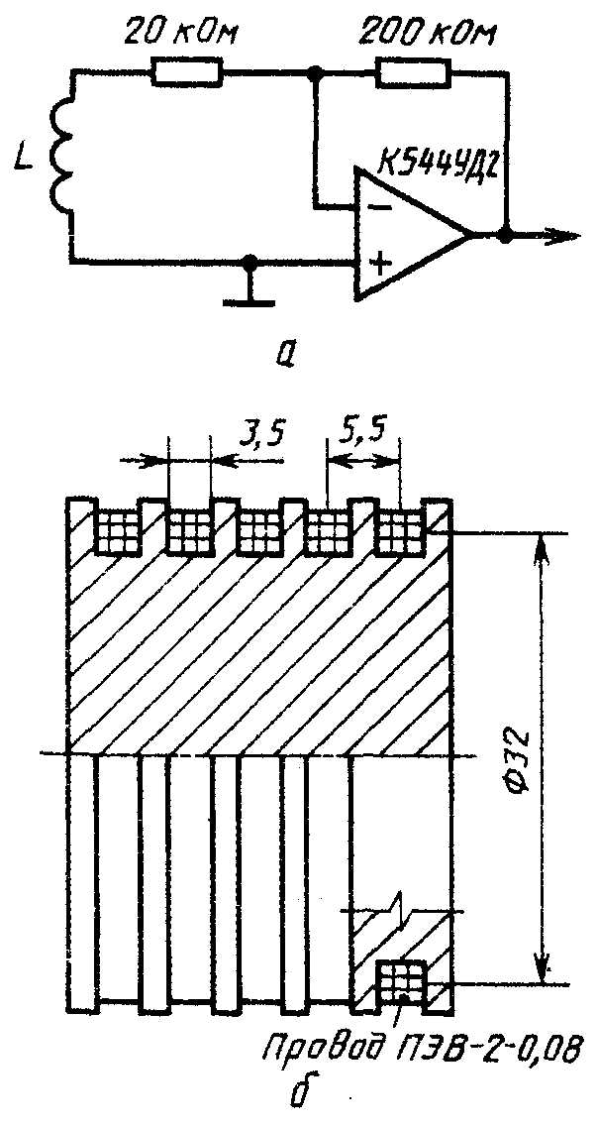

а — принципиальная электрическая схема; б — конструкция
Параметры катушки
число секций — 5; число витков в секции — 600; индуктивность катушки — 180-190 мГн

Черт. 4

Мера магнитного момента МММ-1

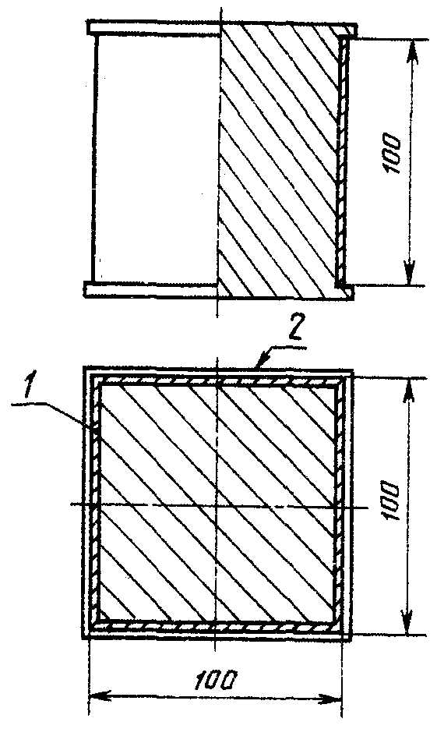

1 — катушка (число витков W = 100): 2— каркас

Черт. 5

Мера магнитной индукции ММИ

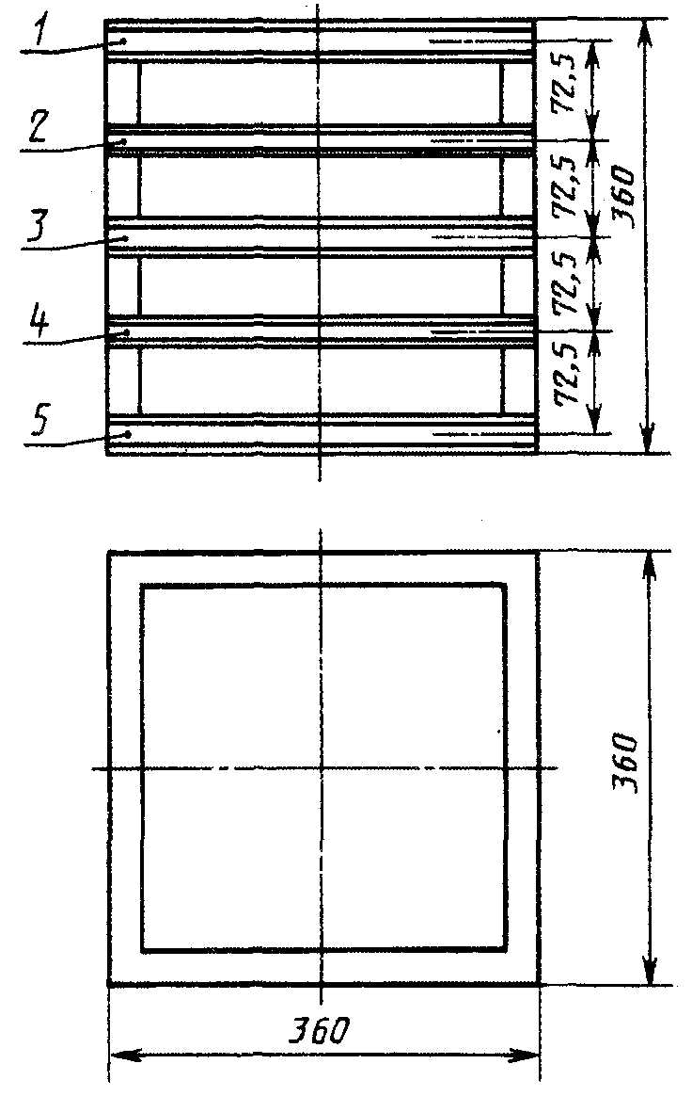

Соотношение числа витков катушек 1—5: W₁:W₂:W₃:W₄:W₅ = 19:4:10:4:19

Черт. 6

ПРИЛОЖЕНИЕ 3
Справочное

ГРАДУИРОВКА И ПОВЕРКА СРЕДСТВ ИЗМЕРЕНИЙ

1. Цель градуировки и поверки

1.1. Цель градуировки — определение градуировочного коэффициента (постоянной) средства измерений.
1.2. Цель поверки — определение соответствия погрешности средств измерений допустимым пределам.
1.3. При первоначальной поверке вновь изготовленных средств измерений (измерительной установки, содержащей ПИП, интегрирующий усилитель и регистрирующий прибор) определяют значение измеряемой величины (магнитного момента, магнитной индукции), которому отвечают показания прибора, фиксируемые по имеющейся шкале, т. е. производят градуировку измерительной установки.
1.4. Средства прямого измерения магнитных величин поверяют комплексно, средства косвенного измерения — либо комплексно, либо поэлементно.
1.5. Градуировке и поверке подлежит вся измерительная установка, содержащая ПИП, интегрирующий усилитель и регистрирующий прибор. При градуировке установки для измерения магнитных моментов каждый индукционный преобразователь, входящий в комплект ПИП, градуируют отдельно совместно с интегрирующим усилителем и регистрирующим прибором.

2. Средства градуировки и поверки

Мера магнитной индукции (ММИ), прошедшая метрологическую аттестацию в органах Госстандарта России:
постоянная ММИ в ее геометрическом центре 1·10⁻⁴ Тл/А;
основная допустимая погрешность не более 3 %;
неоднородность индукции в рабочем пространстве не более 1,5 %;
диапазон частот 0—10000 Гц.
Генератор частоты:
диапазон частот 0,2—20000 Гц;
относительная нестабильность частоты не более 2,5·10⁻⁸. Рекомендуемый тип генератора частоты — ГЗ-110.
Амперметр:
диапазон частот 0—20000 Гц;
диапазон измеряемых токов 1—500 мА;
основная погрешность измерения не более 1 %.
Рекомендуемый тип амперметра — Щ 301—1.
Меры длины и угловые меры — по МИ 2060.

3. Условия поверки

3.1. Поверку измерительных установок и их приборов проводят, как правило, в нормальных условиях (температура, давление, влажность), при этом в максимальной степени учитывают факторы, вносящие погрешности в измерения (внешние помехи, колебания напряжения сети и т.п.).

4. Проведение градуировки (поверки)

4.1. Помещают индукционный преобразователь в центральную зону ММИ и ориентируют его ось по оси ММИ с погрешностью не более 2 %.
4.2. Записывают обмотку ММИ от генератора частоты переменным током I_{f} заданной частоты f.
4.3. Снимают показания записывающего прибора Е_{f}.
4.4. Вычисляют градуировочный коэффициент индукционного преобразователя в мкТл/мВ на частоте f по формуле
,
где C_{т} — градуировочный коэффициент (постоянная) ММИ, мкТл/мА.
4.5. Повторяют определение коэффициентов K_{fi} на частотах 5—10000 Гц (не менее чем через ¹/₂ октавы) и при каждом измерении определяют K_{fi}.
4.6. Находят среднее значение градуировочного коэффициента индукционного преобразователя (K_{d}) по формуле
,
где n — количество измерений.
4.7. Определяют значение среднего квадратического отклонения от среднего значения S (K_{d}) по формуле
.
Если величина S (K_{d}) не превышает 10 % от K_{d}, то измерительную установку (измерительный прибор) считают годным для измерений.
ПРИЛОЖЕНИЕ 4
Справочное

СХЕМЫ ИЗМЕРЕНИЯ КОМПОНЕНТОВ МАГНИТНЫХ МОМЕНТОВ

Рабочее положение ТС относительно преобразователей | Схемы соединения преобразователей и расчетные формулы
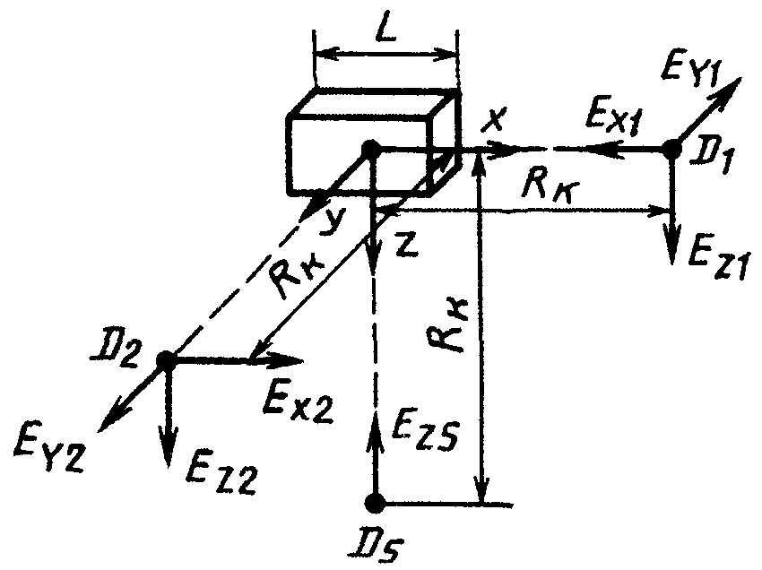 | 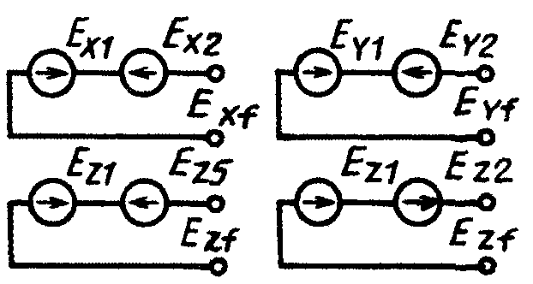
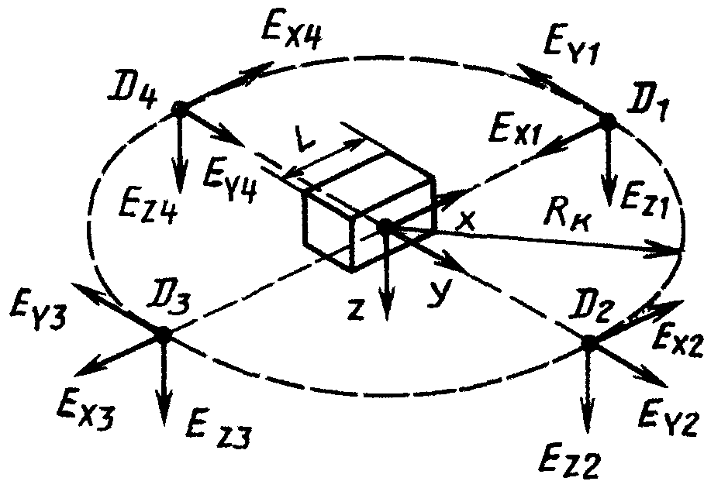 | 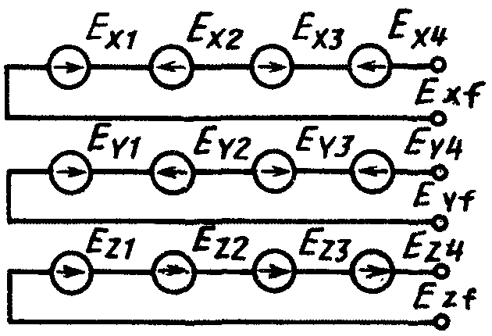

Черт. 7

Примечания:
1. На схемах приняты следующие обозначения:
х, у, z — координатные оси изделия;
R_{к} — контрольное расстояние, м;
L — максимальный габаритный размер изделия, м;
М_{xf}, М_{yf}, М_{zf} — компоненты магнитного момента, А·м²;
D₁-D₄ — индукционные преобразователи;
E_{xf}, E_{yf}, E_{zf} — действующие значения составляющих ЭДС частоты f индукционного преобразователя, мВ;
K_{d} — градуировочный коэффициент (постоянная) индукционного преобразователя, мкТл/мВ.
2. Стрелкой на схемах указано направление положительной оси индукционного преобразователя.
ПРИЛОЖЕНИЕ 5
Рекомендуемое

ПРИМЕР РАСЧЕТА ПОГРЕШНОСТИ ИЗМЕРЕНИЙ

Погрешность измерений обуславливается погрешностями, создаваемыми измерительными приборами (в том числе погрешностями их градуировки), погрешностью установки ПИП и ТС, а также погрешностью, вносимой методикой измерений.
Приведена оценка погрешности измерений индукции, связанная со случайной погрешностью:
погрешность, вносимая промышленными помехами, — 5 %;
амплитудная погрешность интегрирующего усилителя — 10 %;
фазовая погрешность интегрирующего усилителя — 15 %;
погрешность регистрирующего прибора — 10 %;
погрешность от нелинейности характеристики ПИП — 5 %;
погрешность градуировки ПИП — 10 %;
погрешность от неточности установки ПИП — 3 %;
погрешность АЧХ и ФЧХ ПИП — 10 %.
Суммарная случайная погрешность измерения образуется как среднеквадратическое отклонение от среднего значения:
% (1,8 дБ).
При измерении значения компонентов магнитных моментов добавляется методическая погрешность методики измерения в пределах 10 %. В этом случае погрешность измерений равна
% (1,9 дБ).
Оценка погрешностей получена исходя из того, что при измерении не требуется повторных наблюдений, т. е. предполагается, что оператор снимает показания правильно. Таким образом из рассмотрения исключаются систематическая и случайная погрешности, вызываемые неправильными действиями наблюдателя и вычислителя. При необходимости эти погрешности оцениваются общеизвестными методами.

